شهدا؛ جان‌مایه‌ی حرکت به سوی تمدن نوین اسلامی
رهبر معظم انقلاب اسلامی، به ‌مناسبت هفته‌ی دفاع مقدس و روز تجلیل از شهیدان و ایثارگران، پیامی به این شرح صادر کردند:
بسم‌الله‌الرّحمن‌الرّحیم
خداوند عزیز و رحیم را سپاس که در دوران ما، معنی و مضمون والای شهادت را، تجسّم بخشید و دلهای پاک و روشنی را مشتاق آن ساخت. این نورافکنهای فروزان، اکنون فضای زندگی را با معنویت خود روشن ساخته‌اند. چشمهای بینا و دلهای بیدار از آن بهره می‌برند و ذخیره‌ی معنوی که جان‌مایه‌ی حرکت به سوی تمدن نوین اسلامی است، روز به روز افزایش می‌یابد و زندگی را روح و طراوت می‌بخشد. سلام خدا و اولیاء او بر این جانهای تابناک که هم زندگی و هم مرگشان مایه‌ی اعتلای جامعه اسلامی است، و همواره چنین باد ان‌شاء‌الله.
روحانی: آمریکا قول داد به تعهداتش عمل کند!
حسن روحانی رئیس جمهور در سفر به نیویورک و در دیدار‌های مختلف با سران کشورها و همچنین سخنرانی در مجمع عمومی سازمان ملل متحد و نیز در نشست‌های مطبوعاتی و ...بر عدم پایبندی آمریکا بر تعهدات خود تاکید کرده و اذعان داشت «ایران به تمامی تعهدات خود عمل کرده است».وی پس از بازگشت از سفر به نیویورک و در جمع خبرنگاران با تکرار این گلایه‌ها گفت: آمریکا قول داد به وعده‌های قبلی خود عمل کند.روحانی به این نکته هیچ اشاره‌ای نکرد «آمریکا که به تعهدات مکتوب و وعده‌های امضا شده خود عمل نکرده است براساس کدامین معیار و مبنا و الزامی به قول شفاهی خود پایبند خواهد بود » رئیس جمهور همچنین با حضور در نشست خبری در نیویورک گفت: موضوع تحریم از ابتدا یک ابزار غلط و نادرست بود که بعضی‌ها به کار گرفته بودند و نهایتاً به ضرر همه بود؛ تحریم برداشته شد.وی ادامه داد: در موضوع روابط بانکی هنوز با مشکلاتی مواجه هستیم که باید طرف‌های توافق ما به تعهدات خودشان بطور صددرصد و کامل در این زمینه عمل کنند.روحانی اظهار داشت: از آمریکا درباره نحوه اجرای برجام در هشت ماه گذشته گله داریم؛ آنها در اجرای تعهداتشان تاخیر، اهمال و عدم شفافیت دارند.رئیس جمهور گفت: مطابق برجام باید پس از آغاز این سند فروش هواپیماهای مسافربری به ایران بدون هیچ مانعی آزاد باشد، قابل قبول نیست که امروز ما شاهد تأخیر در اجرای این توافق باشیم. تأخیرها عمدتاً از ناحیه آمریکاست. روحانی در بخش دیگری از این نشست اظهار داشت: تصرف اموال بانک مرکزی جمهوری اسلامی ایران به بهانه‌های واهی کاری بسیار خطرناک است و مسئله عجیبی در حقوق آمریکا اتفاق افتاد که کنگره در یک مورد دادگاهی ورود و قانون‌گذاری کرد.وی گفت: ما این دست‌اندازی به اموال ایران را به عنوان یک دزدی بین‌المللی محکوم کرده و به دادگاه لاهه شکایت بردیم و قطعاً ضمن محکومیت آمریکا پول کشورمان را با سود برمی‌گردانیم. رئیس جمهور همچنین گفت: نخست وزیر انگلیس از من خواستند به عنوان رئیس جمهور تسهیلاتی برای این زندانیان در راستای آزادی داشته باشم که بنده توضیح دادم موضوع دو تابعیتی در قانون جمهوری اسلامی ایران هرگز پذیرفته شده نیست.وی ادامه داد: براساس قانون یک ایرانی که هنوز تابعیت ایرانی دارد، تبعه کشور دیگر به حساب نمی‌آید و طبق مقررات داخلی به عنوان یک ایرانی با او رفتار خواهد شد و همه باید به این نکته توجه داشته باشند.
فروش هواپیما به دولت ایران به شرط خودتحریمی!
سید یاسر جبرائیلی نوشت: وزارت خزانه‌داری آمریکا فروش بوئینگ و ایرباس به دولت آقای روحانی را مشروط به این کرده است که این هواپیماها به افراد و نهادهای ایرانی تحت تحریم آمریکا خدمات ندهند. بر این اساس، اگر آمریکا به این نتیجه برسد که هواپیماها به استفاده وزارتخانه های اطلاعات، دفاع، ارشاد، صدا و سیما، سپاه و ۱۸۲ فرد و نهاد ایرانی دیگر تحت تحریم آمریکا رسیده است، در هر فرودگاهی امکان داشته باشد، اقدام به ضبط هواپیماها خواهد کرد. مصیبت عظیمی که در این ماجرا هویداست اینکه جناب دکتر روحانی و دکتر ظریف و دکتر آخوندی، رسما پذیرفته اند که تحریم های آمریکا را در داخل ایران حتی برای استفاده از هواپیما اعمال کرده و به افراد و نهادهایی که آمریکا تحریم کرده، خدمات هوایی ندهند. پیش از امضای برجام، در موارد متعدد ایرلاین های خصوصی اقدام به خرید هواپیما کرده بودند بدون اینکه مجبور باشند به تحریم شدگان آمریکا در داخل ایران خدمات ندهند.
منفعلانه بود
حسن هانی‌زاده، کارشناس مسائل بین‌الملل با اشاره به درخواست رئیس‌جمهور از آمریکا برای اجرای برجام اظهار داشت: سخنرانی رئیس‌جمهور در هفتادویکمین مجمع عمومی سازمان ملل دربرگیرنده چند محور از جمله مبارزه با تروریسم، سیاست‌های تخریبی عربستان و عدم پایبندی آمریکا به تعهدات خود در برجام بود. لحن و ادبیات رئیس‌جمهور در سخنرانی متناسب با شأن و جایگاه جمهوری اسلامی نبود و باید با ادبیات انقلابی‌تری صحبت می‌کرد، چراکه آمریکا در ماه‌های اخیر و بعد از اجرای برجام به تعهدات خود عمل نکرده است. کارشناس مسائل سیاسی با انتقاد از عدم پایبندی آمریکا به قوانین بین‌المللی و توافقاتی که خود آنها را امضا کرده است، تاکید کرد: رئیس‌جمهور باید برای اجرای تعهدات طرف مقابل ضرب‌الاجل تعیین و اعلام کند در غیر این صورت ایران به نقطه آغازین بازخواهد گشت اما متاسفانه سخنرانی آقای روحانی بسیار منفعلانه بود.
دولت به دنبال رابطه با آمریکا از طریق برجام بود
نماینده ولی فقیه در سپاه در گفتگوی اختصاصی اش با فارس معتقد است دولت در داخل کشور به دنبال این بود که در پناه برجام بحث ارتباط با آمریکا را حل کند و هدف اصلی آمریکا نیز از مذاکرات موضوعات فراهسته‌ای بود اما رهبر انقلاب جلوی امتیازدهی بیشتر به آمریکا را گرفتند. حجت الاسلام سعیدی در ادامه این موضوع می‌گوید که منظومه فکری برخی آقایان با تفکرات امام (ره) منافات دارد و در این خصوص توضیح می‌دهد: بحث مذاکرات پنهانی، موضوع FATF یا بحث قراردادهای نفتی با تمام اشکالاتی که مطرح می‌شود در راستای تفکری است که معتقد است «ما باید به هر قیمتی در ابعاد گوناگون وارد جامعه جهانی شویم.»نماینده ولی فقیه در سپاه پاسداران در قسمت دیگری از این گفتگو به تشریح علل فروپاشی اتحاد جماهیر شوروی پرداخت و گفت: آمریکا، شوروی را از درون استحاله کرد، استدلال برخی آقایان سیاست‌مدار فعلی مانند استدلال «خروشچف» که سیاست درهای باز را در پیش گرفت فریبنده‌ است و ظاهر بدی ندارد اما تصرف در ادراک سیاسی دولت‌مردان را به دنبال دارد و این خطرناک است.حجت‌الاسلام سعیدی با بیان اینکه گرفتار تحول ارتجاعی در باور و ذهن برخی دولت‌مردان هستیم اظهار داشت: مهم‌ترین خطری که انقلاب را تهدید می‌کند تغییر محاسبات دولت‌مردان نسبت به آمریکا و غفلت از خطر تصرف دشمن در ادراک فرهنگی مردم است.وی در بخش دیگری از این گفتگو تاکید کرد: تهدید نظامی دشمن را مانورهای موشکی پیامبر اعظم(ص) و حضور قایق‌های تندرو در خلیج‌فارس کان‌ لم یکن کرده است نه لبخند دیپلمات‌های ما با مذاکره‌کنندگان غربی.
جدال‌های سیاسی را به مدرسه‌ها و دانشگاه‌ها نکشانیم
خطیب موقت نماز جمعه تهران با تبریک بازگشایی مدارس و دانشگاه ها اذعان داشت: ما در این سه اصلی که مقام معظم رهبری اصول سرنوشت ساز معرفی فرموده اند یعنی اقتصاد مقاومتی، عرصه فرهنگ و عرصه فناوری و علم، توقع این است که این بازی های سیاسی، جدال های گروهی و جناحی را به مدرسه ها نکشانیم.آیت الله صدیقی خاطرنشان کرد: مدارس و دانشگاه های ما باید سیاسی باشند اما سیاست علوی. دشمنان را باید بشناسند و دشمن درجه یک ما آمریکاست. این را اساتید و آموزگاران ما را باید در کتاب ها ریشه ظلم جهانی را در سطوح مختلف بازگو کنند. صدیقی ادامه داد: باید دشمن شناسی را در مدارس خود تزریق کرده و بدانیم که مساله ولایت ما را از چنگ سلطنت و استکبار نجات داد.
از دولت‌هایی که دنبال رابطه با دشمن هستند هیچ ارزشی بیرون نمی‌آید
فرمانده نیروی قدس سپاه در یادواره 1100 شهید شهرستان ملایر اظهار داشت: هر کسی که بخواهد در یک جنگ نابرابر پیروز شود روش دفاع مقدس ما روش بسیار خوبی است. چفیه‌ای که به گردن رهبر معظم انقلاب است یک تذکر دائمی زنده به ارادتمندان دفاع مقدس است و نشانه ارادت ایشان به آن دوران است. سردار سیلمانی گفت: باید خانه هر ایرانی یک عکس شهید باشد. اگر در اداره‌ای دولتی یا خصوصی عکسی از شهید نباشد این بی معرفتی است. شمال و جنوب تهران و ایران و همه ما مدیون شهدا هستند. یک زمانی فرمانده سپاه خدمت آقا رفت و گفت میخواهیم امام زاده ها را بازسازی کنیم که رهبری فرمودند شما مقبره امام زادگان خودتان یعنی شهدا را بسازید. فرمانده نیروی قدس سپاه با اشاره به انحطاط اخلاقی در میان دولتمردان غربی گفت: رئیس جمهور یک کشور بزرگ اروپایی آنقدر قبح موضوعات فرهنگی در کشورش شکسته شده که همسر ندارد ولی با معشوقه خود در کاخ زندگی کرده و حتی از مسئولان دیگر کشورها نیز استقبال می‌کند.وی اضافه کرد: حالا اینها کشورهایی هستند که ما را به سوی خود فرا می‌خوانند و برخی در کشور فکر می‌کنند که ما منزوی شده‌ایم و اگر می‌خواهیم از انزوا خارج شویم باید با این کشورها رابطه برقرار کنیم؛ از درون چنین حکومت‌هایی هیچ ارزشی بیرون نمی‌آید.
سردار پورجمشیدیان معاون هماهنگ کننده نیروی زمینی سپاه شد
با پیشنهاد سردار پاکیور فرمانده نیروی زمینی سپاه، سردار سرلشکر محمدعلی جعفری فرمانده کل سپاه پاسداران طی حکمی سردار علی اکبر پورجمشیدیان را به عنوان معاون هماهنگ کننده نیروی زمینی سپاه منصوب کرد.پیش از این سردار ابوالقاسم فروتن این مسئولیت را بر عهده داتش که اخیرا به عنوان رئیس دفتر رئیس ستاد کل نیروهای مسلح منصوب شده است. سردار پورجمشیدیان پیش از این معاون عملیات نیروی زمینی بود.
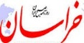 بازگشت به نظامی گری
افزایش نا امنی در محیط بین الملل از یک سو و حرکت به سوی یک جنگ سرد جدید از سوی دیگر، باعث شده تا بار دیگر نقش نیروهای نظامی به عنوان مهمترین مولفه قدرت کشورها مورد تاکید قرار گیرد. در این میان شاهد نوعی تغییر نگرش (شیفت پارادیم) در سیاست های امنیتی و دفاعی اروپا به ویژه بعد از خروج انگلیس از این اتحادیه هستیم. اروپایی ها این روزها بیش از هر وقت دیگر بر لزوم تقویت بنیه نظامی خود و استقلال در مسائل دفاعی و امنیتی تاکید دارند. ایده ارتش اروپایی که این روزها بعد از سال ها بار دیگر در سر خط خبرهای رسانه های غربی قرار گرفته محصول چنین نگرشی است. اروپایی ها دیگر به واشنگتن برای تامین امنیت خود اعتماد ندارند. به هم ریختگی توازن قوا در محیط بین الملل باعث تغییر و تمایز در اولویت در دو سوی آتلانتیک شده است. برای اروپایی ها درگیری ها در سوریه و موضوع داعش و به تبع آن موج انسانی مهاجران به این قاره در کنار جاه طلبی های مسکو و درگیری های اوکراین در صدر اولویت های امنیتی قرار دارد، در حالی که اولویت اول استراتژیک آمریکایی ها مسئله خاور دور و قدرت یافتن چین است. اروپا می خواهد نقش بیشتری در بحران های بین المللی ایفا کند ولی آمریکا این روزها بیشتر به انزوا گرایی در حوزه سیاست خارجی تمایل دارد. آمریکا خود را مصون از تهدیدات خاورمیانه و جهان کهن می بیند و اروپا خود را در معرض این تهدیدات.حالا این روزها داستان جدایی بروکسل از واشنگتن بار دیگر مطرح شده است. اروپایی ها به دنبال یک بلوک نظامی مستقل با عنوان "ارتش اروپایی" برای تامین امنیت خود هستند.
محکومیت سروش فرهادیان به 7 ماه زندان
دادگاه انقلاب اسلامی، سروش فرهادیان روزنامه‌نگار اصلاح‌طلب را به ۷ ماه زندان محکوم کرد. به گزارش تدبیر، سعیدمیرمحمدی وکیل وی گفت: دادگاه انقلاب اسلامی گزارش های تخریبی فرهادیان از وقایع پس از انتخابات سال ۸۸ و حصر را اتهام وی اعلام کرده است. وکیل فرهادیان ادامه داد: بر اساس اعلام شعبه دوم دادگاه انقلاب استان ‌مرکزی، شاکی این پرونده فرماندهی سپاه روح‌الله است و دادگاه براساس گزارش این نهاد، سخنرانی‌ها و مقاله‌های سروش فرهادیان در رابطه با حصر را جرم تشخیص داده است. وی با انتشار مطالبی ضمن حمایت از فتنه گران به دنبال جنجال سازی رسانه ای علیه نظام بوده است.
ورود عملیات بانکی با «ربا» در بنگاه‌های املاک!
در اقدامي كه چندي است در مشاوران املاك مجاز و غير‌مجاز كشور شايع شده است، مشاوران املاك يا افراد سرمايه‌دار و ملاكي كه هميشه يك يا چند صندلي از هر مشاور املاكي را به اشغال خود درآورده‌اند وقتي مي‌بينند مراجعين پول كم دارند يا پولشان براي خريد يا اجاره مسكن با تأخير تكميل مي‌شود پيشنهاد تأمين مالي با نرخ 25 تا 40 درصدي را به مراجعان مي‌دهند. به نظر مي‌رسد ركود در بازار مسكن كه يكي از عمده‌ترين دلايلش مقاومت سازندگان مسكن، ملاكان و سرمايه‌داران در فروش آپارتمان‌هاي خود با قيمت‌هاي فعلي است، با‌عث شده تا در بنگاه‌هاي مشاوران املاك عملاً عمليات و فعاليت واسطه‌گري مالي انجام گيرد. اين در حالي است كه اين فعاليت مربوط به حوزه پولي كشور است و نه مشاوران املاك. در حالي ربا‌خواري به بخشي از حيطه مشاوران املاك ورود پيدا كرده است كه امر يك تخلف غير‌قانوني، غير‌شرعي و برخلاف عرف ‌مي‌باشد و عملاً تأمين مالي با چنين نرخ‌هاي بالايي كه از يك فرد مضطر و ناچار طلب مي‌شود خود به افزايش بهاي مسكن و تعميق بيش از پيش ركود در اين بازار منتج مي‌شود. نكته جالب‌تر آنكه در برخي از مواقع 20درصدي كه در بازه زماني يك‌سال براي وام و تأمين مالي مورد محاسبه قرار مي‌گيرد در برخي از بنگاه‌ها‌ي مشاوران املاك براي بازه زماني دو تا چهار ماه مورد محاسبه قرار مي‌گيرد و علاوه بر اينكه اين كار غير‌قانوني است و بايد جلوي آن گرفته شود، افرادي كه از اين محل درآمدهاي بادآورده كسب مي‌كنند به درآمدي دست مي‌يابند كه هيچگونه مالياتي هم پرداخت نمي‌كنند.
پیونگ یانگ: سئول را خاکستر و پایگاه نظامی آمریکا در گوام‌را محو می‌کنیم
خبرگزاری رسمی کره‌شمالی روز گذشته با صدور بیانیه‌ای تهدید کرد که این کشور علیه شهر سئول، پایتخت کره‌جنوبی و همچنین پایگاه نظامی آمریکا در جزیره گوام در اقیانوس آرام، سلاح هسته‌ای به کار خواهد گرفت.در بیانیه این خبرگزاری ارگان رسمی دولت کره‌شمالی آمده که کلاهک‌های هسته‌ای ارتش کره‌شمالی در جهت مجازات همسایه جنوبی، پایتخت آن را به خاکستر تبدیل خواهد کرد. این منبع همچنین تهدید کرده که در صورت تشدید تنش و ادامه پرواز بمب‌افکن‌های راهبردی آمریکا در آسمان شبه جزیره کره، پایگاه نظامی این کشور در جزیره گوام از نقشه محو خواهد شد.
فرانسه ۳۶ فروند هواپیمای جنگنده رافائل به هند می فروشد
هند امروز جمعه قرارداد خرید 36 فروند جنگنده رافائل از فرانسه به ارزش 8.7 میلیارد دلار را امضا کرده است. این نخستین قرارداد بزرگ دهلی نو برای خرید هواپیماهای جنگنده در دو دهه اخیر به شمار می رود.دولت نارندرا مودی نخست وزیر هند قصد دارد به منظور مقابله با اسکادران های چین و پاکستان، نیروی هوایی فرسوده این کشور را نوسازی کند.هند اختلافات مرزی زیادی با چین دارد و با افزایش قدرت نظامی همسایه هسته ای خود یعنی پاکستان روبرو است. ژان ایو لودرایان وزیر دفاع فرانسه قرارداد فروش 36 فروند جنگنده رافائل را با مانوهار پاریکار همتای هندی خود به امضا رسانده است. امضای این قرارداد به اختلافات 18 ماه گذشته بین پاریس و دهلی نو بر سر مفاد آن، پایان داده است.وزیر دفاع هند تاکید کرد: این قرارداد موجب تقویت قابلیت های دفاعی و تهاجمی هند خواهد شد.کارشناسان نیروی هوایی نسبت به فرسودگی هواپیماهای هند در مواجهه با چین و پاکستان هشدار می دهند. نیروی هوایی هند هم اکنون عمدتا از هواپیماهای روسی استفاده می کند که عمر بالایی دارند.
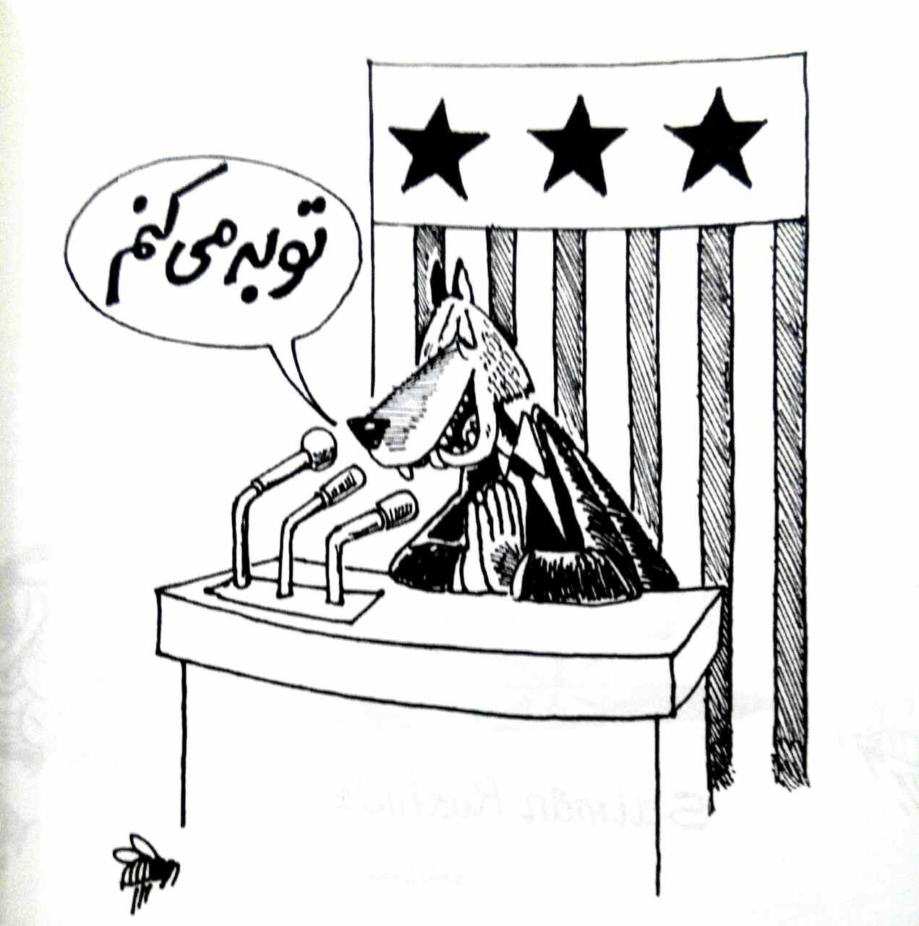
روحانی: در اولین جلسه مشترک وزرای خارجه ایران و ۱+۵، همه کشورها به آمریکا درباره کوتاهی در انجام تعهداتش در برجام تذکر دادند و آمریکا قول داد که کارهایش را اصلاح کند.

